Уважаемые жильцы!

В случае принятия Вами решения об установке в квартире видеомонитора домофона, вместо уже имеющейся аудио-трубки, сообщаем о важных особенностях, которые необходимо при этом обязательно учитывать.

- Для электрического подключения монитора домофона, необходимо обеспечить подвод электропитания 220В, к месту его установки. Обычно это реализуется двумя способами: установка розетки рядом с монитором (куда тот включается штатным штепселем); или организация ниши за местом установки монитора, с подводом и коммутацией в ней кабеля эл.питания (скрытый, более эстетический способ подключения).
- По результатам проведенных нашей компанией тестов, только две модели мониторов видеодомофона, показали корректную работу в цифровой системе «Laskomex» установленной в Вашем доме, а именно:

Вариант 1 | 1. «Tantos LOKI»  Видеомонитор домофона с 7'' дисплеем  (или «Tantos LOKI SD» - то же, но с картой памяти) | 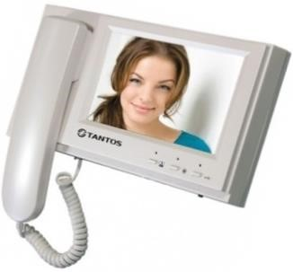
2. в комплекте с
«МСЦ»
Модуль сопряжения с подъездными цифровыми домофонами
Вариант 2 | «Laskomex Hameleon PRO E-1260»  Видеомонитор домофона с 7'' дисплеем, с функцией «HandsFree» (без трубки, работа в режиме громкой связи), гибридный, адаптирован для работы с цифровыми системами | 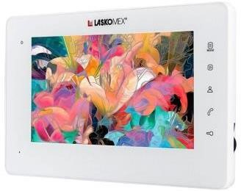
Примечания:
Настоятельно просим Вас не приобретать другие модели видеомониторов, для сопряжения с имеющейся в МКД домофонной системой, т.к. мы не сможем обеспечить их корректную работу, а попытка такой настройки может повлиять на качество работы устройств у остальных жильцов.
- Полные технические характеристики и цветовые решения вышеуказанных мониторов, уточняйте у продавцов оборудования
- Доводим до Вашего сведения о том, что подключение оборудования к общедомовой домофонной системе, может быть выполнено только специалистами ООО «Техно-Логика» (во избежание некорректного подключения и возможного вывода из строя системы в целом).
Для консультации и вызова специалиста, просим обращаться по телефонам 260-58-80, 279-59-56.

